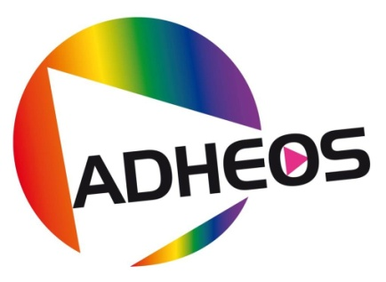
Association ADHEOS
Bulletin d’adhésion 2015

Rien ne peut se faire sans vous !

Je désire rejoindre l’association ADHEOS, la cotisation est valable pour l’année civile 2015.

ADHEOS étant une œuvre à caractère philanthropique, éducatif, social, et humanitaire, en conséquence les dons, les cotisations et les abandons de revenus ou produits consentis à l’association font l’objet d’une réduction d’impôt dans les conditions fixées chaque année par la loi de finances.

Pour recevoir le journal interne des adhérents de l’association ADHEOS vous informant des thèmes des réunions et des activités, merci de nous indiquer vos coordonnées :

Nom Prénom

Rue Date de naissance

Ville Code postal

Mobile Courriel

Profession

Sélectionnez votre niveau d'adhésion :

Je suis salarié(e), retraité(e), personne morale commerçante, je verse la somme de :

50 € Adhésion de bienfaiteur (trice.)

30 € Adhésion normale pour l’année civile

Je fais un don de :

Je suis étudiant, ou sans activité, ou personne morale associative,
je verse la somme de :
16 € Adhésion normale pour l’année civile

Autre

Signature obligatoire : Espèces

Chèque

Date

(Tous ces renseignements sont strictement confidentiels. La loi n° 78/17 du 06/01/1978 relative à l’informatique, aux fichiers et aux libertés s’applique aux réponses faites à ce formulaire dont le destinataire est le Conseil d’Administration de l’association. Cette loi vous garantit un droit d’accès et de rectification pour les données vous concernant.)

Centre LGBT ADHEOS Poitou-Charentes, La Rochelle – Saintes – Angoulême
5, passage de l’Ancienne Caserne 17100 Saintes
ADHEOS – MAS 10, rue de la Guignette 17000 La Rochelle
ADHEOS – MPP 50, rue Hergé 16000 Angoulême
Siège Social : Maison des Associations 31, rue du Cormier 17100 SAINTES
E mail : contact@adheos.org
Site WEB: www.adheos.org
 06.26.39.66.13 ou  05.46.92.98.55

